新龙小三班

2024年5月23日 星期四 晴

▲今日出勤

应到24人，实到14人，王浩宇、刁欣怡、郑沫苒、徐言昊、常佳怡、陶奕然、陶奕颖、万宇、毛锦妍、许思冉小朋友请假！希望这些小朋友能早日来园参加我们的活动哦！

▲户外活动：大风车滑滑梯

今天我们来到了后操场玩大风车滑滑梯啦！攀、爬、吊、滑、走小朋友们的大肌肉动作得到了很好的锻炼哦！快来看看我们的精彩活动瞬间吧！

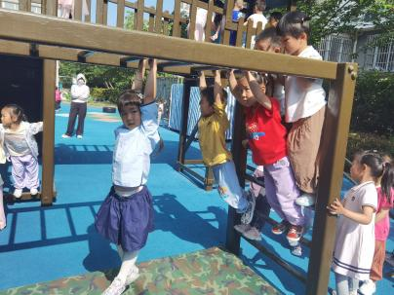 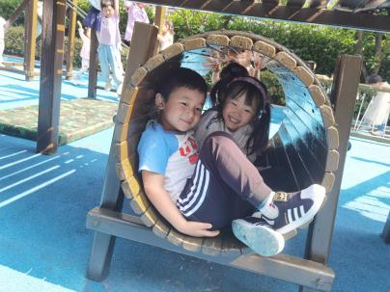 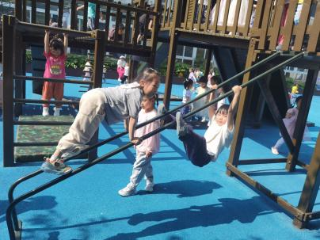

▲区域活动

今天在角色区游戏的小朋友有：李云皓、李一诺；美工区游戏的小朋友有：黄曼汐、喻梓悦；在地面建构游戏的小朋友有：赵锦泽、司睿、史锦瑞；在图书区游戏的小朋友有：张谦益、彭思浛、沈子煜；在益智区游戏的小朋友有：孙晨希、刘雨琦、吴可馨、万钰彤。

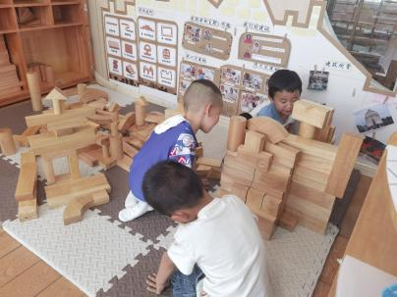 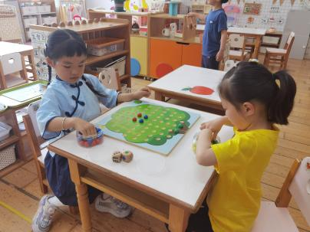 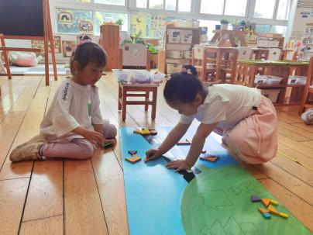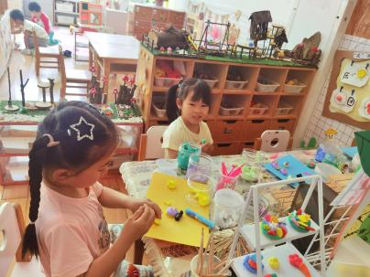 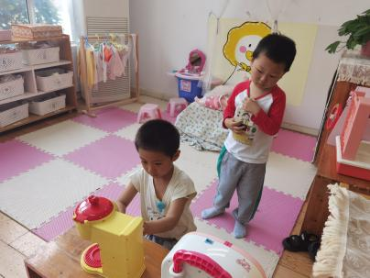 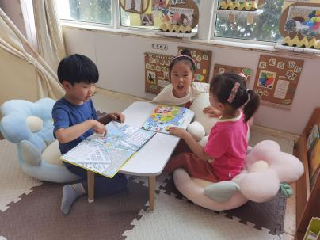

▲家园合作

近期是传染病的高发季节，请大家及时关注幼儿体征即精神状态，如需请假请告知班级老师哦！